**ПОТЕШКИ**

**Автор: Давиденко Анжелика Александровна,**

**музыкальный руководитель**

**МБДОУ «Детский сад № 12 г. Кировска» корпус 2**

**БУДЕМ МЫТЬСЯ**

В ручейке вода струится *Правой ручкой показать волну.*

В речке плещется вода. *Левой ручкой показать волну.*

Мы под краном будем мыться, *Потереть ладошки, будто моют.*

Без воды мы никуда. *Указательным пальчиком правой, а потом левой помахать вправо – влево.*

Моем руки, моем лица *Правую ладошку выставить, левую ладошку выставить, коснуться щечек правой, левой ладошкой.*

Мылом, щеткой и водой. *Потереть щёчки ладошками.*

Если ты не любишь мыться, *Погрозить указательным пальчиком правой, а потом левой руки.*

Эту песенку не пой. *Машем кистями рук вперёд.*

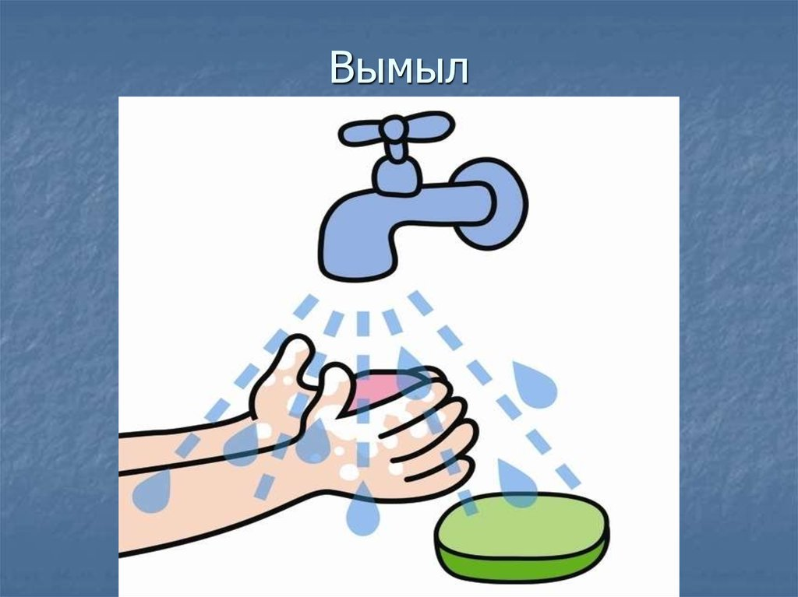

**КОЗОЧКА**

Ходит козочка по лугу *Средние и безымянные пальцы согнуты,*

Вокруг колышка по кругу. *большие их придерживают, указательные и мизинцы выпрямлены. Шагают пальчики по ножкам.*

Глазками хлоп-хлоп! *Большие пальцы приставить к вискам, остальные пальцы соединить, сжимать и разжимать.*

Ножками топ-топ! *Кулачками постучать по ножкам.*

Хвостиком-то машет, *Ладошки соединить, показать плавающую рыбку.*

И поёт, и пляшет. *Широко раздвинув пальцы, ладошки качаются вправо, влево.*

Малых деток веселит, Х*лопают в ладошки.*

Маму слушаться велит! *Погрозить указательным пальчиком правой, а потом левой руки.*

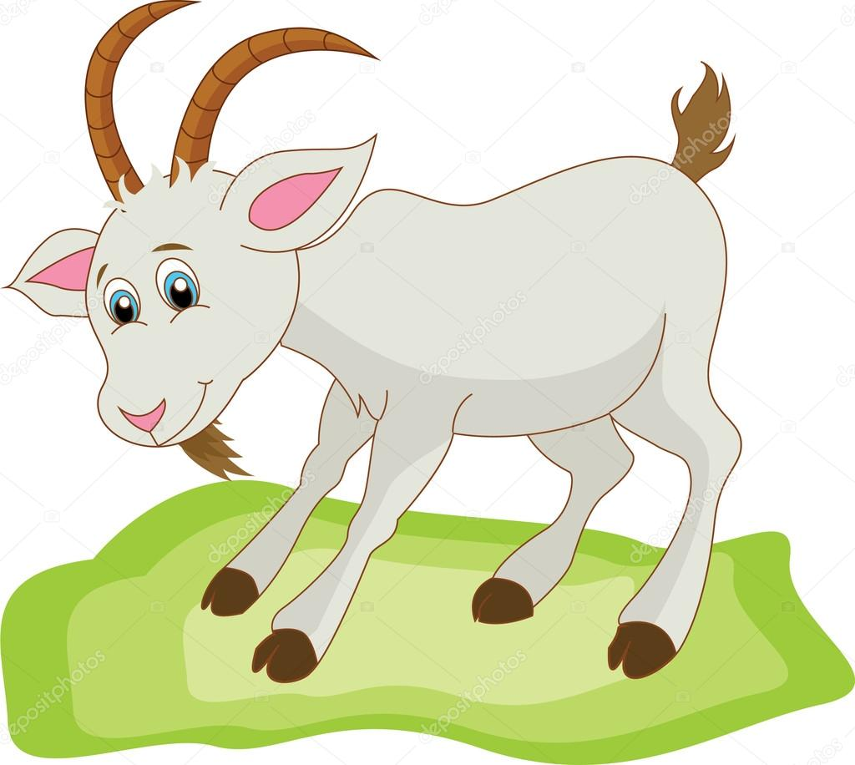

**БУРЁНУШКА**

Рано-рано поутру *Ручками нарисовать солнышко над головой.*

Спел рожок: «Ту-ру-ру-ру!» *Сложить пальчики в дудочку.*

А коровки в лад ему *Пальчики сложить в рожки.*

Затянули: «Му-му-му!»

Ты, Бурёнушка, ступай, *Погрозить указательным пальчиком правой, а потом левой руки.*

В чисто поле погуляй, *Ладошками постучать по ножкам.*

А вернёшься вечерком,

Напои нас молоком. *Погладить животик.*

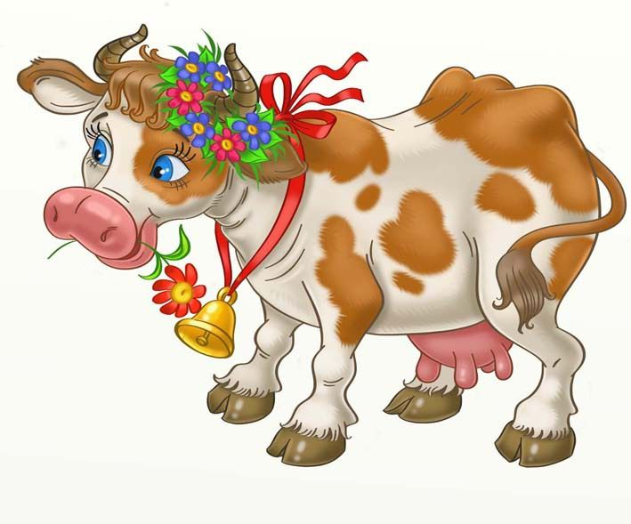

**КОТ**

Как у нашего кота *Лёгкими, свободными кистями рук выполнять движения «кошечка».*

Шубка очень хороша, *Хлопают в ладоши.*

Как у котика усы *Указательными пальчиками закручиваем усы.*

Удивительной красы, *Ладошками нарисовать круг над головой.*

Глаза смелые, *Сжать пальцы обеих рук в кулачки, подняв большие пальцы.*

Зубки белые.  *Ладошки сложить под подбородок и улыбнуться.*

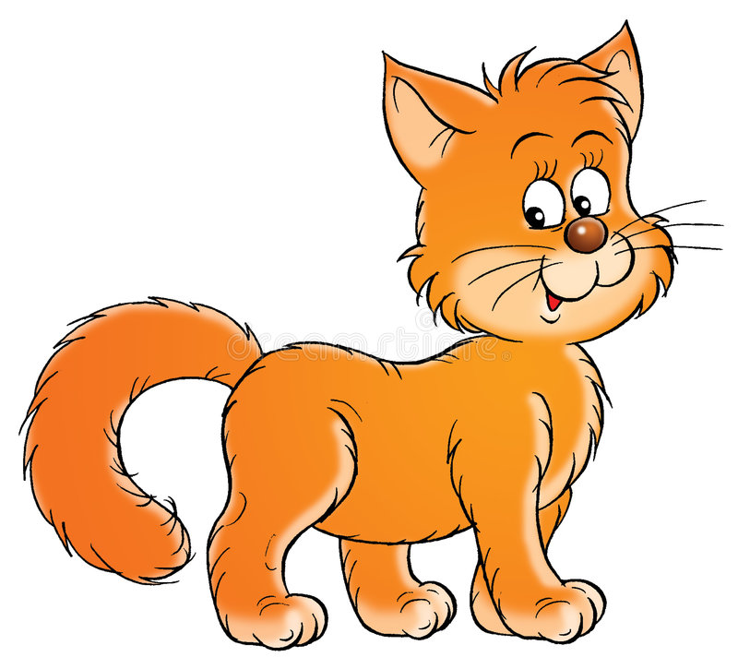

**МОРОЗ**

Ты, мороз, мороз, мороз, *Сложить ручки полочкой, правую руку поднять, указательным пальчиком погрозить.*

Не показывай свой нос! *Левую руку поднять, указательным пальчиком погрозить.*

Уходи скорей домой, *Машем кистями рук вперёд.*

Стужу уводи с собой. *Кулачками крутить перед собой, имитация «барабан».*

А мы саночки возьмем, *Правую руку выставить ладошкой вверх, левую выставить ладошкой вверх.*

Мы на улицу пойдем, *Согнуть руки в локтях, имитация ходьбы.*

Сядем в саночки *Руки полочкой сложить.*

– самокаточки. *Вращение руками перед собой, имитация «барабан»*

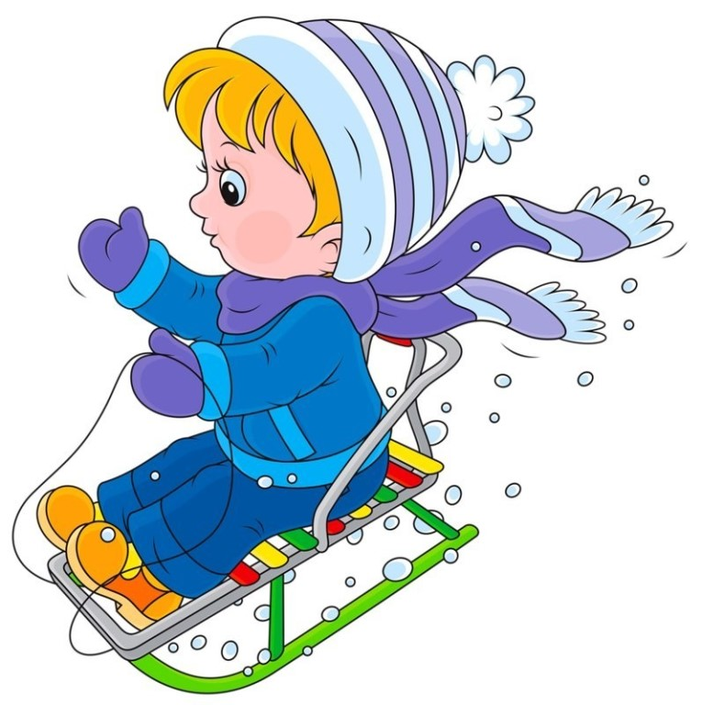

**Список источников:**

1. Мельников М.Н. Русский детский фольклор. – М.: Просвещение, 1987.
2. Каплунова И., Новоскольцева И. Умные пальчики. – СПб.: «Невская нота», 2009.
3. <http://reshetnikova.pav8.caduk.ru/p21aa1.html>
4. <https://www.maam.ru/detskijsad/poteshki-i-pribautki.html>